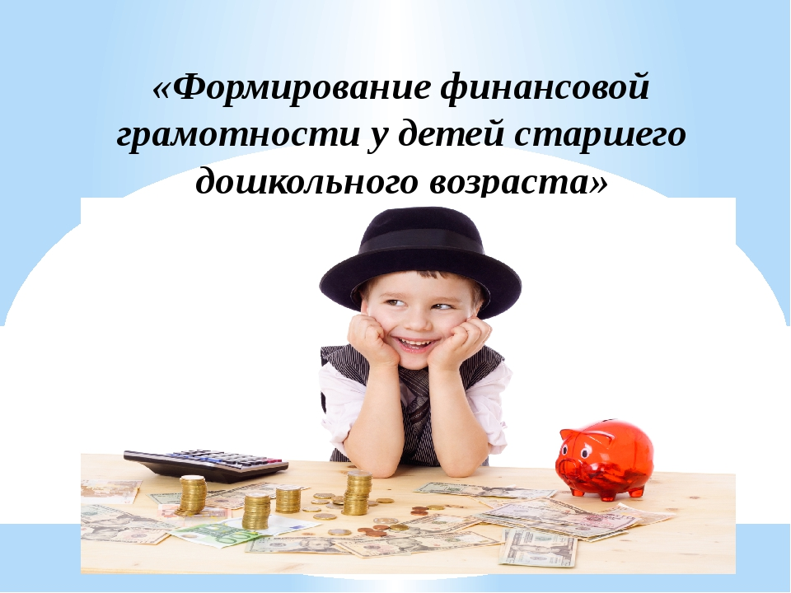

Современные дети рано включаются в экономическую жизнь семьи, сталкиваются с деньгами, рекламой, ходят с родителями в магазин, участвуют в купле-продаже и других финансово-экономических отношениях, овладевая, таким образом, экономической информацией на житейском уровне.
Экономическое воспитание – важная составляющая развития ребенка. Если вовремя не обучить ребёнка планированию расходов, совершению покупок, получению и проверке сдачи, то рынок его научит сам. Правда, чуть менее веселыми и более опасными методами. Родители должны своим примером, и с помощью игр, рассказов, образовательных программ научить своих детей азам финансовой грамотности. Для этого родителям достаточно простыми словами и в интерактивной форме объяснять, показывать, увлекать. Интерактивная форма – это когда ребенок в комфортных условиях обучения является самым активным участником процесса.
Финансовая грамотность – это особое качество человека, которое формируется с самого малого возраста и показывает умение самостоятельно зарабатывать деньги и грамотно ими управлять.
Задача педагогов и родителей помочь дошкольнику адаптироваться к современной действительности, стать социально полноценной личностью, правильно понимать и оценивать те явления окружающей жизни, которые невольно вторгаются в его жизнь.
Грамотность в сфере финансов, так же как и любая другая, воспитывается в течение продолжительного периода времени на основе принципа «от простого к сложному», в процессе многократного повторения и закрепления, направленного на практическое применение знаний и навыков. Формирование полезных привычек в сфере финансов, начиная с раннего возраста, поможет избежать детям многих ошибок по мере взросления и приобретения финансовой самостоятельности, а также заложит основу финансовой безопасности и благополучия на протяжении жизни. Ребенок, с детства знающий цену деньгам и способы их заработка с большой вероятностью во взрослой жизни станет успешным человеком.
Самым базовым инструментом, которым должен научиться владеть человек, являются деньги – средство обмена.
Специалисты считают, что неверно и опасно полагаться на стихийное усвоение детьми знаний об окружающей жизни, и в частности, о финансово-экономических отношениях. «Деньги», «богатство», «бедность», «реклама», «кредит», «долги» и другие финансовые категории несут в себе воспитательный потенциал, наполненный таким этическим содержанием, как честность, доброта, трудолюбие.
Грамотное отношение к собственным деньгам и опыт пользования финансовыми продуктами в раннем возрасте открывает хорошие возможности и способствует финансовому благополучию детей, когда они вырастают.
Играть с детьми в финансовые игры можно уже с 5 лет. Хотя, конечно, все дети разные. Есть дети, которые уже и с 4-х лет могут читать и считать до 20-ти. И они уже в 4 года попросят вас дать им денег, чтобы самим что-нибудь купить. А дети, которые уже научились писать, самостоятельно составляют список покупок, приобретают товары строго по списку (даже некоторым мамам не позволяют «транжирить», а помогают сэкономить деньги).
По мере взросления ребёнка игры можно усложнять. Можно поиграть в финансового советника, продавца, банкира. Можно сводить ребёнка в банк, страховую компанию, налоговую, Пенсионный фонд, (можно ещё посетить музей денег, и антикварную лавку). В возрасте с 7 лет у детей самый большой интерес к деньгам. В это время особенно хорошо поиграть в настольные игры: «Денежный поток для детей», «Банкир-миллионер», «Монополия», «Маленький банкир».
Еще одним из важных уроков о деньгах, который стоит получить в дошкольном возрасте – это умение различать эмоциональные и товарно-денежные отношения.
Дети должны знать, что жить надо по средствам, тратить надо меньше, чем зарабатывается. Понятно, что счастье за деньги не купишь, но детям не лишним будет знать, что достаточное количество финансовых ресурсов открывают перед ними большие возможности, способные дарить радость.
Чем раньше дети узнают о роли денег в частной, семейной и общественной жизни, тем раньше могут быть сформированы полезные финансовые привычки.
У многих воспитание заканчивается фразой: «Деньги на деревьях не растут» или «Без труда не вытянешь и рыбку из пруда». Финансовое воспитание подразумевает под собой не просто разговоры, но и реальные действия. Дети не способны понять всё из разговоров. Им нужно прочувствовать все в действия, иначе результата не будет.
Основная форма обучения — это игра. Именно через игру ребенок осваивает и познает мир. В дидактических играх уточняются и закрепляются представления детей о мире экономических явлений, терминах, приобретаются новые экономические знания, умения и навыки. Дошкольники, совершая большое количество действий, учатся реализовывать их в разных условиях, с разными объектами, что повышает прочность и осознанность усвоения знаний. В дидактических играх моделируются реальные жизненные ситуации: операции купли-продажи, производства и сбыта готовой продукции и др. Соединение учебно-игровой и реальной деятельности наиболее эффективно для усвоения дошкольниками сложных экономических знаний.
Федеральный государственный образовательный стандарт дошкольного образования ставит задачу формирования общей культуры личности детей.
Экономическая культура личности дошкольника характеризуется наличием первичных представлений об экономических категориях, интеллектуальных и нравственных качествах (бережливость, рачительность, смекалка, трудолюбие, умение планировать дела, осуждение жадности и расточительности).
Без сформированных первичных экономических представлений невозможно формирование финансовой грамотности.
Задачи экономического воспитания дошкольников:
– развивать интерес к познанию экономической картины мира, потребность узнавать новое;
– формировать экономический кругозор (компетентность), первоначальные знания и умения, предпосылки экономического мышления;
– помочь детям освоить базисные представления (экономическое, математическое, экологическое) об окружающем предметном мире духовных и материальных ценностей, накопить первичный опыт в экономических отношениях;
– воспитывать этические и деловые качества (бережливость, рациональность, трудолюбие, расчетливость, честность, щедрость и др.);
– развивать у детей самостоятельность, любознательность, ответственность, способность творчески мыслить.
Первые познания об экономике дети получают в семье. Традиционно одной из основных задач семьи является ее хозяйственно-экономическая деятельность. Это, естественно, не самоцель, а необходимое условие жизни и развития семейных отношений.
Семейное экономическое воспитание имеет ряд особенностей и преимуществ по сравнению с другими формами общественного воспитания. Оно освящено авторитетом родителей, силой семейных традиций и обычаев.

Что значит финансово грамотный человек?
Знает свои права
Знает, как защищены права потребителя финансовых услуг – т.е. человек знает, куда нужно обратиться, если его права на финансовом рынке нарушены.
Имеет сбережения:
Имеет собственный резервный фонд – «подушку безопасности» (на случай непредвиденных обстоятельств). Это одно из самых важных правил финансовой грамотности. Вы можете потерять работу, заболеть и надолго уйти на больничный, а денежные средства из резервного фонда помогут вам жить и оплачивать собственные нужды и обязательные платежи без существенного ущерба качеству жизни.
Ведет учет своих доходов и расходов:
Т.е. важно знать какой доход вы получили, на что потратили деньги, какова разница между доходами и расходами – в идеале должно что-то оставаться и это “что-то” нужно приумножить для достижения будущих финансовых целей.
Тратит меньше чем зарабатывает (формирует сбережения)
У финансово грамотного человека нет кучи кредитов в разных банках. Он умеет жить по средствам (тратит, что сам заработает) и сберегает свободные денежные средства.
Планирует свою жизнь на пенсии
Некоторые причины, почему так важно учить ребенка финансовой грамотности?
Как часто вы сами испытываете стресс, связанный с деньгами? Когда вы пытаетесь погасить кредит, или думаете о своем выходе на пенсию, «денежный стресс» является довольно распространенной проблемой многих людей. Вероятно, вы уже знаете, какие шаги вы должны были сделать и не сделали, и каких ошибок вам стоило бы избежать. И сейчас есть хороший шанс получить надежду, что у вашего ребенка все будет намного проще.
Есть несколько причин, почему так важно учить ребенка управлять своими деньгами:
- Чтобы он был меньше подвержен стрессу, связанному с деньгами, когда станет взрослым.
- Чтобы он имел возможность жить с комфортом.
- Чтобы он не жил с вами, когда уже станет взрослым, только потому, что он не может позволить себе жить самостоятельно.
- Чтобы у него была лучшая жизнь, чем у вас.
Формы и методы работы по финансовой грамотности дошкольников:
Знакомство дошкольников с основами финансовой грамотности проходит через взаимосвязь со всеми образовательными областями ФГОС дошкольного образования, что способствует всестороннему развитию детей, позволяет с большей эффективностью подготовить их к обучению в школе. Главное - говорить ребёнку о сложном мире экономики на языке, ему понятном.
Что означает для ребенка быть финансово грамотным?
У финансовой грамотности есть несколько компонентов. Они включают в себя концепцию создания накоплений, постановки целей, а также концепцию, как заставлять деньги работать на себя. Финансовая грамотность помогает знать, что мгновенное удовлетворение от быстрой покупки — ничто, по сравнению с эмоциями от выполнения крупной цели.
Учить ребенка быть финансово грамотным, это значит учить его:
- Как экономить деньги.
- Насколько важно ставить финансовые цели, как долгосрочные, так и краткосрочные.
- Как инвестировать свои деньги и заставить их работать на себя.
- Как создать бюджет и распределять свои деньги, чтобы хватало на все необходимые нужды.
- Как с помощью современных технологий и систем сохранять контроль над своими деньгами.
- О том, что он единственный в мире человек, который может принимать решения о своих деньгах.
- О практике пожертвований, чтобы помочь другим нуждающимся.
- Как принять решение — потратить деньги сейчас или сохранить их для последующих нужд и покупок.
- Как работают банки.
- Как зарабатывать деньги и достигать своих финансовых целей.
Это только самая необходимая часть науки, которую Вам необходимо преподать своим детям. Некоторые из этих знаний достаточно тяжелы и требуют длительного периода для изучения и приобретения необходимых навыков. Тем не менее, если Вы отдаете свое время и энергию для обучения ребенка быть финансово грамотным, то они будут расти в уверенности о своем финансовом состоянии. Вы можете быть уверены, что они будут в состоянии выйти в мир и держаться подальше от финансовых неприятностей.
Когда нужно начинать учить ребенка финансовой грамотности?
Вы удивитесь, но вы можете начинать учить ребенка знаниям о деньгах уже с двух лет. В то время как, если ваш ребенок уже старше, очень важно начать его учить обращению с деньгами как можно скорее. И помните — никогда не поздно начинать.
Какие формы и методы можно использовать:
Основная форма обучения - игра. Именно через игру ребёнок осваивает и познаёт мир. Сделать экономику понятной помогут сюжетно - ролевые игры. Так, играя в профессии, дети постигают смысл труда, воспроизводят трудовые процессы взрослых и одновременно «обучаются» экономике.
- игры – сюжетно-ролевые, интеллектуальные, дидактические;
Также можно использовать:
- чтение сказок, стихов, пословиц;
- беседы, обсуждения;
-совместная деятельность взрослого и ребенка;
- просмотр мультфильмов: «Трое из Простоквашино», где кот Матроскин говорит: «А я ничего покупать не буду. Я экономить буду…», «Уроки тетушки Совы».

Что значить экономить? Как понимают дети значение этого слова?

Стихотворение Ш. Галлиева «Три копейки на покупку»
«Маму в магазин провожает сын,
Три копейки ей даёт: Вот!
Купи мне самолёт.
А ещё ружьё, лопатку,
Танк, лошадку, шоколадку,
Самосвал, тетради, краски,
Маски, сказки и салазки!
Постарайся не забыть!
А на сдачу можешь даже
И свистульку мне купить…»

Нужно объяснить детям, что значит «экономить». И как дети могут помочь родителям сберечь бюджет семьи:
- не лить зря воду из крана водопровода;
- экономить электроэнергию (уходя, выключать свет; без необходимости не включать электроприборы; ограничивают время игр на компьютере)
- беречь свое здоровье, чтобы не покупать лекарства;
- не выпрашивать у родителей бесполезные вещи и игрушки.

Книжка «Пес по имени Мани»
Будет интересно прочитать детям книгу «Пес по имени Мани».
Книга для детей немецкого автора, бизнесмена и финансового консультанта Бодо Шефера, в которой раскрываются секреты управления деньгами. Книга написана в форме детской приключенческой истории. Переведена на многие языки мира, издана в количестве более трех миллионов экземпляров.

В книге описана история девочки Киры, которая нашла на улице раненую собачку и принесла ее домой. Оказалось, что пёс умеет разговаривать и к тому же является финансовым гением. От своего нового друга, получившего кличку Мани (Деньги), Кира узнает о том, как нужно правильно обращаться с деньгами и приумножать их. Постепенно герои книги, а вместе с ними и читатели, начинают понимать, что необходимо изменить в своей жизни для того, чтобы претворить мечты в реальность.

Расходы (Траты)

Финансовой грамотности, то есть представлению, откуда берутся деньги и как их правильно тратить, стоит учить с детства. Если малыш будет чётко понимать, что деньги зарабатываются трудом, что каждая вещь или продукт имеют стоимость, он быстрее осознает устройство взрослого мира.

Необходимо объяснить детям, что есть необходимые расходы и есть желаемые расходы.

Необходимые расходы - те, без которых человек не может обойтись.
Желаемые расходы - те, которые тебе хочется купить, но ты можешь обойтись без них.
Конечно, больше всего нас радуют желаемые траты. Но в условиях, когда у нас мало денег, мы можем обойтись без некоторых из них, т.е., сэкономить.

Необходимые траты:
Еда. Полноценное разнообразное питание необходимо каждому человеку. Но еда бывает разной. Что ребенку, для того чтобы он рос и развивался - нужно есть мясо, овощи, фрукты, творог, рыбу и орехи. Шоколад, сладости, печенье и пирожки - можно, но немного. Получается, что есть продукты, которые покупать необходимо, а есть продукты, без которых можно обойтись. Покупка мяса, овощей, молочных продуктов - это необходимые траты. Покупка киндер-сюрприза - желаемая трата.
Коммунальные услуги. Каждый месяц мы должны платить определенную сумму за то, что мы пользуемся электричеством, светом и водой. Все эти траты необходимы для того, чтобы жить в доме. А есть такие услуги, как интернет или кабельное телевидение: если за них не платить, мы все равно сможем жить в теплом и светлом доме, значит, они - желаемые траты.
Связь. Телефоны помогают нам общаться. С их помощью мы всегда можем узнать, где находятся наши близкие и друзья. Но можно использовать телефон для игр. Оплату звонков по делу можно отнести к необходимым тратам, а вот все остальное - это желаемые траты.
Транспорт. Обычно, чтобы добраться до работы, спортивной секции, нужно использовать транспорт (автобус или машину). Это необходимые траты. Но если в гости к другу, который живет на соседней улице, мы будем ездить на машине, а не ходить пешком, это уже будет желаемой тратой.
Одежда и обувь. Если старые ботинки развалились или стали малы, то покупка новой пары ботинок является необходимостью. А если у тебя уже есть две пары ботинок, но тебе очень понравились еще одни, то такая покупка - желаемая трата.
Бытовая техника. Телевизор, холодильник, стиральная машина.
Если старый холодильник сломался, то покупка нового является необходимостью.
Каждый раз, когда мы собираемся потратить деньги, нужно помнить о необходимых тратах и желаемых. Мы оплатили жилье и коммунальные услуги, телефоны, интернет, купили проездные билеты на автобус, отложили деньги на покупку продуктов на месяц. Остались ли у семьи еще деньги? Если остались, то можем думать о походе в кино или покупке новой игры. А если не остались, то исполнение желаний придется немного отложить.

Полезные советы родителям:

1. Рассказывайте детям о своей работе
Дети не осознают связь между трудом и деньгами, если не будут знать, кем работают их родители, как зарабатывают средства к существованию. Вы должны быть довольны своей работой и зарплатой! Поделитесь этой радостью с ребенком. Если работа вам не нравится, но приносит материальное благополучие, скажите об этом малышу. Он с детства должен знать, что такое «зарабатывать на жизнь». Работа должна не только нравиться, она должна «кормить». Эти старомодные истины о деньгах и труде; помогут вашим детям стать самостоятельными.

2. Не скрывайте от детей свое материальное положение
Конечно, ребенку нет необходимости вникать во все нюансы семейного бюджета, но он должен знать о материальном положении семьи и уважать, сохраняя в тайне доверенную ему информацию. Так вы ненавязчиво объясните малышу, куда идут деньги, научите его соизмерять желания с возможностями, мириться с некоторыми ограничениями. Наградой вам будут вопросы сына или дочери «можем ли мы себе это позволить?», «не очень ли это дорого?».

3. Не приучайте детей к излишествам
Недопустимо, когда ребенок чуть ли не ежедневно получает от вас подарки и ни в чем не знает отказа. Он очень быстро привыкает к этому, его запросы растут. Подумайте о будущем. Научите малыша ограничивать себя.

4. Формируйте у детей разумные потребности
Как научить человека разумно тратить деньги? Только приучая анализировать свои текущие расходы. Слушая детские «я хочу», чаще спрашивайте: «А зачем тебе это?» Дети должны стремиться делать покупки, вместе с тем, им даже полезно расстраиваться из-за невозможности осуществить желание.

5. Учите детей бережливости
Не оставляйте без внимания испорченные предметы, сломанные игрушки, разорванные книги. Покажите ребенку, как можно их починить. Если малыш будет видеть вашу заботу о продлении срока службы окружающих вас и его предметов, он научится беречь не только свои, но и чужие вещи. Ваше равнодушие приведет к обратному результату.

6. Помогите детям осознать стоимость вещей
С раннего возраста дети должны осознать стоимость вещей, которыми пользуются: игрушек, книг, одежды и т.д. Малыши не должны привыкать к тому, что все, что ломается, автоматически заменяется новым. В каждой вещи ребенок должен видеть ценность, которую кто-то создал своим трудом, а родители подкрепили ее своей работой, т.е. купили на заработанные деньги.

7. Привлекайте детей к работе по дому
Маленькие дети с удовольствием помогают по дому. Самое главное, позволить им это! И, конечно, похвалить, хотя детская работа далека от совершенства. Не забывайте, что ребенок может заниматься домашней работой непродолжительное время, поэтому, давая поручение, рассчитывайте его силы. Постепенно у малыша разовьется самодисциплина, и он будет выполнять даже самую неинтересную работу. В противном случае вы вырастите ленивого ребенка, не способного даже к самообслуживанию. Важно: Работу по дому, выполнение различных поручений и полученные оценки в школе, оплачивать нельзя!

Семья - это не рыночные отношения, это забота, любовь, доброта. Ребенок начинает понимать всю ценность этих понятий. Семья - это островок глубоко личных ценностей и платить за что либо тут не место.

8. Никогда не используйте деньги для подкупа или наказания ребенка.
Найдите другие стимулы для ребенка.

Решение проблемы приобщения детей к экономике – это эффективный путь подготовки ребенка к жизни, его социальной адаптации в обществе, к формированию с детского возраста образа своей будущей семьи.

Любая педагогическая проблема может быть успешно решена только при условии активного взаимодействия детского сада и семьи. Совместная работа дошкольного учреждения и семьи даст хорошие результаты и будет способствовать более серьезному и ответственному отношению взрослых к экономическому воспитанию детей.

